Муниципальное бюджетное образовательное учреждение дополнительного образования «Дом детского творчества» Первомайского муниципального округа Тамбовской области

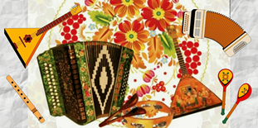
План-конспект
Открытое занятие
Средства музыкальной выразительности в ансамбле русских народных инструментов
Дополнительная общеобразовательная общеразвивающая разноуровневая программа
«Инструментальная палитра»
(Оркестр русских народных инструментов)

Автор-составитель:
Кочерова Н.И.,
педагог дополнительного образования

р. п. Первомайский 2025г.

Цель: закрепление понятия средств музыкальной выразительности на материале изучаемых произведений, навыков ансамблевого музицирования в процессе развития исполнительской культуры учащихся.

Задачи:

Образовательные:
сформировать, обобщить и углубить знания учащегося с основами работы над исполнительской техникой.

Развивающие
умение слушать и понимать исполняемое произведение,

развить воображение, мышление, память, чувство ритма, развитие эстетического вкуса, образного мышления
Воспитательные:
воспитание интереса и любви к музыке, желания слушать ее и исполнять.
воспитание творческой активности.
воспитание волевых качеств – терпения, настойчивости,
целеустремленности, усидчивости и трудолюбия.
-воспитание активности и эмоциональной отзывчивости у учащегося
УДД:
Регулятивные:
Умение размышлять, отвечать на вопросы;
Развитие умения осмыслить полученную информацию.
Коммуникативные:
Умение грамотно строить речевые высказывания;
Умение работать в группе.
Личностные:
Выражать положительное отношение к процессу познания;
Проявлять внимание, желание узнать больше.
Планируемые результаты:
Предметные:
научиться исполнять владеть средствами выразительности, применять на практике, знать терминологию.
Познавательные:
передавать настроение музыки и его изменение в пении, музыкально-пластическом движении, игре на музыкальных инструментах.
Личностные:
проявление эмоциональной отзывчивости, личностного отношения при восприятии и исполнении музыкальных произведений;
развитие духовно - нравственных качеств (доброта, миролюбие, великодушие, всепрощение), эмоциональной отзывчивости; уважительного отношения к обычаям и традициям русского народа;
Тип урока: комбинированный (изучение, закрепление, применение знаний при работе над музыкальным произведением)
Форма работы с учащимися: групповая, мелкогрупповая, индивидуальная.
Методы обучения: анализ, сравнение, обобщение, обьяснительно- иллюстративный, эвристический (частично поисковый), практический, творческий.
Тип занятия: комбинированный (изучение, закрепление, применение знаний при работе над музыкальными произведениями).

Оборудование:

Ноутбук;
-музыкальный инструменты (балалайки, гитары, мелодика, домра бас, металлофон, ударные инструменты-трещотки, ложки, бубенчики, треугольник)
-стол, стулья, подставка для нот, подставка для ног;
-дидактические средства: ноты;
-наглядные средства: схема «средства музыкальной выразительности», рисунки к музыкальным произведениям, карточки с загадками, музыкальное лото;
Фонограммы к пьесам «Мишка с куклой», «Jing Bells»
Ход занятия
Организационный момент. Дети садятся на стульчики. Проверяем настрой музыкальных инструментов.
Педагог: Здравствуйте, ребята!
Учащиеся: Здравствуйте!
Педагог: я рада вас видеть сегодня на занятии . Тема занятия «Средства выразительности в ансамбле русских народных инструментов»
Педагог: Ребята, какие средства выразительности вы знаете?
Учащиеся: динамика, темп, приемы игры.
Педагог: Правильно. Это, прежде всего мелодия, ритм метр, лад, динамика, темп, артикуляция или штрихи. Эти средства делают исполняемую музыку красивой, выразительной. Мы должны передать характер произведения –веселое, грустное, торжественное. Средства музыкальной выразительности помогает это воплотить.
Теория
Педагог: мы сегодня поговорим о темпе, динамике и штрихах. Назовите, какие вы знаете темпы.
Учащиеся: Allegro скоро, Presto быстро, Andante спокойно, Moderato умеренно.
Педагог: правильно, назовите динамические оттенки, какие вы знаете?
Учащиеся: forte- громко, piano- тихо, mezzo piano –очень тихо, mezzo forte- очень громко.
Педагог: правильно, назовите штрихи.
Учащиеся: Legato связно, staccato отрывисто, non Legato- не связно.
Педагог: Сейчас эти средства выразительности применим при игре гаммы до мажор. Это будет разминка. Для чего надо музыкантам исполнять гаммы?
(ответ учащихся): гаммы подготовят исполнительский аппарат для исполнения разучиваемых произведений.
Педагог: При исполнении гамм совершенствуется техника владения инструментом, навыки игры на инструменте.
Педагог: Сегодня будем исполнять гамму C-dur в две октавы штрихами «Iegato» и «staccato» и разными длительностями. Это Целая –содержит 4 доли, половинная -две доли, четверть –одна доля, восьмые – на счет раз или и. (Работа над гаммой – штрихи, динамика, темп, длительности)
Педагог показывает с длительностями .карточки
-Хотелось бы сказать, что очень важно не только играть вместе длительности, совпадать, не только синхронно исполнять мелодию, но важно и начать звук, и окончить его тоже вместе. Конечно в ансамбле всегда есть тот, кто дает ауфтакт. Это дирижер или концермейстер в ансамбле, дуэте
Ауфтакт (нем. Auftakt, англ. upbeat) — дирижёрский жест (взмах), предшествующий начальной доле звучания, а также начало и характер исполнения каждой из последующих долей такта в хоре или оркестре. Несет в себе полную информацию о времени вступления, темпе, штрихе, характере и атаке звука, образном содержании музыки и т. д.
В данном случае у нас ансамбль малой формы, поэтому ауфтакт делается головой. Очень важно взять дыхание и кивнуть в характере произведения, тогда у партнеров коллектива будет четкое понимание в каком характере, каким звуком, штрихом и какой динамикой вступить.
Как и синхронное вступление, большое значение имеет окончание как отдельных фраз, так и всего произведения. Это тоже показывается жестом головы.
Практика
(исполнение гаммы до мажор 1 октаву- балалайка, мелодика, гитара, домра бас)
Педагог: Ребята, взяли инструменты свои, исполняем гамму до мажор в 1 октаву. Балалайки примы начинают с ноты до второй октавы на первой струне –ля и играют до ноты до – 3 октавы. На мелодике можно играть с ноты до 1 октавы. На гитаре – от ноты до на 3 струне с 5 лада. Размер 4/4 счет 1и, 2и 3и 4и.
- Исполнение гаммы половинными длительностями
- Исполнение гаммы четвертыми длительностями
- Исполнение гаммы восьмыми длительностями
- Исполнение гаммы легато, нон легато, стаккато.
- Исполнение гаммы на различную динамику: F, P, < - крещендо усиление, > -диминуэндо –ослабление.
1.стартовый уровень – исполнение гаммы в медленном темпе, длительности половинные, четверти, нон легато
2.базовый уровень – исполнение гаммы в умеренном темпе, всеми длительностями, штрихи - легато, нон легато.
3.продвинутый уровень – исполнение гаммы в быстром темпе. Штрихи – легато, нон легато, стаккато.
Педагог: молодцы ребята! Разминку мы выполнили. Сейчас мы послушаем трио (дуэт) музыкантов, они исполнят пьесу «Мишка с куклой», в которой продемонстрируют применение динамических оттенков F-громко , p - тихо.
Исполнение «Мишка с куклой» муз. М.Качурбины.
При повторении, ребята исполняют пьесу под фонограмму с динамическими оттенками. Стараются держать ритм и темп. (продвинутый уровень)
Педагог: молодцы, хорошо исполнили, старались исполнять динамические оттенки, и штрихи. Штрих применяется –стаккато, отрывисто надо играть. Так как это танец веселый.
Педагог: Следующее произведение мы будем исполнять всем ансамблем. Это «Jing Bells».Применим знание динамических оттенков, штрихов и темпа на практике.
Теория «Jing Bells».
- One-horse Open Sleigh», при дословном переводе – однолошадные открытые сани, которую более полутора веков слушает и поет не только вся рождественская Америка, но и, пожалуй, весь мир.
- Достаточно известна она и в России, но здесь она больше известна под названием «Jingle Bells».
- Начиная со второй половины декабря, эта песенка ненавязчиво звучит и с новогодних музыкальных открыток, из динамиков в торговых центрах, из радиоприемников и телевизора.
- втор песенки «Колокольчики», Джейн Пьерпонт, родился в семье пастора в 1822 году.
- Женился очень рано, и примерно к 30 годам уже был отцом нескольких детей.
- Семья была очень музыкальной , Джеймс рано начал писать песни.
- Правда, городок Медфорд, штат Массачусетс, где он родился, был такой маленький, что фортепиано было только в одном доме, у госпожи Уотерман, которая владела пансионатом.
- Джеймс сыграл госпоже Уотерман песенку, в которой рассказывается о том, какие приключения ожидают парня и девушку, если им вздумается запрячь лошадь в салазки и покататься.
- Владелица пансионата молча выслушала песенку, а потом буркнула нечто такое: «И охота, вам, мистер Пьерпонт, связывать название с санями, гораздо лучше будет звучать, например, «Jingle Bells».
- Под этим именем песенка и начала свое триумфальное движение сначала по Американскому континенту, а потом и вовсе перебравшись за океан.
- пустя шесть лет Пьерпонту подсказали, что нужно было бы получить авторские права на песенку, ибо на ней можно зарабатывать.
- К тому времени Джеймс вместе с супругой переехали в Саванну, на ее родину, поэтому все права на песенку были оформлены в Бостоне.
- В США до сих пор не утихают споры, какой город считать «родиной» «Jingle Bells» Медфорд или Саванну?
- Надо сказать, что где и когда именно была создана эта песня, все еще остается не до конца выясненным.
- Сегодня «местом рождения» Jingle Bells считается дом 19 на High Street в центре Медфорда (штат Массачусетс).
- Когда-то это была таверна Симпсона, возле которой в позапрошлом веке проходили знаменитые городские гонки на санях, что и навеяло автору песни ее сюжет и мелодию.
Педагог: Ребята, эту мелодию надо исполнять выразительно, ритмично с динамическими оттенками. Чтобы передать праздничное настроение, звон колокольчиков изобразят бубенцы. Размер 4/4 . Припев исполняем ярко, громко. Куплет можно исполнять на динамике пиано - тихо и штрих легато.
Практика:
Исполнение ансамблем пьесы «Jing Bells», педагог дирижирует.
1.Без фонограммы
2.Под фонограмму.
Педагог: Ребята, молодцы, старались. Скажите, все у вас получилось? Может у кого были трудности, или что не получилось.
(ответы детей)
Стартовый уровень – исполнение пьесы в умеренном темпе без фонограммы.
Базовый- исполнение пьесы под фонограмму в умеренном темпе.
Продвинутый уровень – исполнение пьесы в подвижном темпе, под фонограмму.

Упражнение «Робот» для снятия мышечного напряжения
Для того, чтоб перестроится с одной пьесы на другую нужен небольшой отдых. Да и сидеть долго за инструментом ребенка очень тяжело. Поэтому необходимо немного размять мышцы. Сделаем упражнение
«Робот» - это упражнение для выработки правильной осанки. Поднять руки вверх (все тело напряжено). Завод закончился – постепенно падают пальцы рук, кисти, руки, туловище. Повторим несколько раз.
Нейрогимнастика
Нейробика - это умственная гимнастика, аэробика для мозга, направленная для улучшения мыслительной деятельности. Термин был введен Лоуренсом Катцем и Мэннингом Рубином из США. Они же и разработали особую умственную зарядку на базе образовательной кинезиологии.
Кинезиология – это прикладная наука, которая помогает развивать умственные способности через выполнение определенного комплекса упражнений. Данное направление было развито в 60-е годы прошлого столетия, поэтому его можно считать относительно молодым.
Авторы методики утверждают, что нейробикой необходимо заниматься всем: детям и подросткам - чтобы учиться сосредотачиваться и усваивать новые материалы; взрослым - чтобы поддерживать свой мозг в тонусе и предотвратить ухудшение памяти.
Нейробика (нейрогимнастика) развивает множество важных навыков: память, внимание, речь, координацию движений. Она снижает утомляемость ребенка, а его способность контролировать себя, напротив, становится выше. Для развития юного музыканта особенно важно развивать координацию движений
Упражнения
«Веселая обезьянка» – левой рукой нужно взяться за кончик носа, правая рука лежит на левом ухе. Отпускаем руки, хлопаем в ладоши и хватаемся левой рукой за правое ухо, а правой – за нос. Выполнять упражнение нужно как можно быстрее.
Упражнение «Кулак, ладонь, ребро»
По команде ребенок сжимает руку в кулак.
Затем ребенок поворачивает руку в кисти и разжимает кулак так, чтобы ладонь была повернута вверх или вниз.
После этого ребенок еще раз поворачиваеткисть, ставя ладонь на ребро.
Данные действия дети могут выполнять по памяти, либо же повторяют заучителем. Упражнение позволяет достичь положительного эффекта, если вышеперечисленные движения повторяются по 10-15 раз ежедневно.
Упражнение «Часики»
Выполняется стоя или сидя.
Ребенок кладет правую руку на поверхность тела ниже левой ключицы.
Левая рука фиксируется на животе в области пупка.
Проговаривая слова «Часики так-так», ребенок массирует мышцы в области ключицы, а затем резко меняет руки.
Аналогичные действия выполняются в области правой ключицы.
Для достижения положительного эффекта тренировки мозга достаточно выполнять по 10 повторений данного упражнения.
Упражнение «Двойные каракули»
«Двойные каракули» считается одним из наиболее эффективных упражнений, которое развивает сразу оба полушария головного мозга.
Данное занятие проходит следующим образом:
Необходимо занять положение, стоя или сидя.
Ребенок выпрямляет обе руки в локтях, вытягивая их перед собой.
Затем указательными пальцами верхних конечностей необходимо синхронно рисовать в воздухе различные геометрические фигуры.
Это упражнение следует повторять по 10 раз ежедневно. Средняя продолжительность тренировки от 5 до 7 мин.
Упражнение «Знакомим наши пальчики». Соединяем ладони, касаясь пальцами. Стучим, хлопаем пальчиками друг о друга: сначала по одному разу, затем, по два и три.
Упражнение «Колечко» По очереди соединяем с большим пальцем руки все пальцы, начиная с указательного или мизинца. На первом этапе упражнение выполняется каждой рукой отдельно; на втором одновременно и синхронно- обе руки начинают движение с указательного пальца, затем обе – с мизинца; на третьем этапе одна рука начинает упражнение с указательного пальца, а другая с мизинца.
Упражнение «Рожки и колечко». Указательным и средним пальцами левой руки показываем «рожки», а большим и указательным пальцами правой руки – «колечко». Теперь хлопаем в ладоши и меняем жесты – левой рукой показываем «колечко», а правой «рожки». Когда упражнение начнёт легко получаться, хлопок можно не выполнять.
Нейроупражнение "Виктори и Ok"
Комбинация "Ok" - указательный палец и большой палец прижимаем друг к другу, остальные пальцы выпрямлены. Комбинация "Виктори" - указательный и средний пальцы вытягиваем вверх, остальные прижимаем к ладони.
Делаем на одной руке комбинацию "ok", на другой "виктори". Потом наоборот. Повторяем упражнение 10 -12 раз. Можно усложнить и выполнять без зрительного контроля.
Нейроупражнение "Фига и лайк"
Делаем на одной руке комбинацию "фига", на другой "лайк". Сделать хлопок в ладоши и поменять комбинации на руках. Повторяем упражнение 10 -12 раз. Можно усложнить и выполнять без зрительного контроля.
Педагог: молодцы, ребята. Отдохнули. Делайте эти упражнение и дома.
Педагог: ребята, сейчас, узнаем, кто у нас знаток нотной грамоты
Педагог: молодцы, хорошо отгадали загадки. Предлагаю поиграть м музыкальное лото. Закрепим знания средств музыкальной выразительности. Итак. Приглашаю знатоков средств музыкальной выразительности.
1.Игра с карточками Темп;
2.Игра с карточками Динамические оттенки;
3. Артикуляция и штрихи.

Музыкальная игра «Отгадай ноту»
Теория
Педагог: молодцы, ребята. Отлично вы выполнили задание. Ребята, скажите, какие произведения больше исполняет ансамбль русских народных инструментов или просто народные инструменты.
Учащиеся: русские народные песни, обработки,
Педагог: правильно, ребята. Сейчас я вас познакомлю с русской народной песней «Заиграй, моя волынка» в обработке Б.Трояновского. Это произведение считают гимном балалаечников в Тамбовской области. Автор обработки Борис Трояновский.
Борис Сергеевич Трояновский (1883—1951) — русский музыкант, виртуоз-балалаечник, организатор и первый руководитель Московского Великорусского оркестра народных инструментов (1919).
Родился в семье мелкого служащего в селе Ругодево Новоржевском уезда Псковской губернии. В раннем детстве увлёкся игрой на балалайке, перенимая навыки игры у односельчан. В начале 1890-х годов семья переехала в Псков.
Во время учёбы в реальном училище г. Великие Луки участвует в публичных концертах, даёт частные сольные концерты.
После окончания училища приезжает в Санкт-Петербург, где в 1904 году становится, по приглашению В. В. Андреева, солистом первого в истории России Русского оркестра народных инструментов. С 1904 по 1915 гг. в составе оркестра выступал в Германии, Англии, Франции и Северной Америке.
С 1911 года ведёт самостоятельную концертную деятельность, успешно гастролирует по городам Российской империи, Швеции, Дании и Румынии.
В 1919 году становится организатором и первым руководителем Московского Великорусского оркестра.
В 1920-е годы принимал участие в организации в г. Боровичи крупной фабрики по изготовлению народных щипковых музыкальных инструментов — домр и балалаек.
В 1930-е годы много гастролировал по СССР, давал концерты в сельских и рабочих клубах, организовывал творческие смотры и конкурсы исполнителей на народных инструментах.
В годы Великой Отечественной войны (1941—1945) находился в блокадном Ленинграде, выступал в госпиталях, в воинских частях, на предприятиях Ленинграда.
Похоронен в Санкт-Петербурге на «Литераторских мостках» Волковского кладбища.
Педагог: послушайте пьесу
Педагог на балалайке исполняет пьесу «Заиграй моя волынка» р.н.п. обработка Б.Трояновского
Педагог: ребята, скажите, какого характера это произведение. Какие штрихи, приемы, динамические оттенки вы услышали и увидели.
Учащиеся: динамика- пиано, форте. Приемы игры бряцание, pizz, легато, дробь.
Педагог: - да ребята, правильно. Это произведение мы будем изучать в индивидуальном формате (продвинутый уровень).
Практика
Педагог: а теперь ребята, закрепим знания средств музыкальной выразительности при исполнении обработки В.Иванова русской народной песни «Пойду ль я, выйду ль я»
Ребята, берем свои музыкальные инструменты, кто на каком исполняет песню. Итак, балалайки примы, мелодика, гитара, домра бас и ударные инструменты. В этом произведении есть партия мелодии – балалайки примы 1 партия, мелодика подголоска - вторая партия, партия аккомпанемента – гитара и домра бас, ударно-шумовые инструменты исполняют ритмические рисунки.
Педагог: Какой характер у песни «Пойду ль я, выйду ль я» ребята?
Ответ детей: –веселый, радостный, лад Мажорный.
Педагог: мы должны передать этот характер, какие средства выразительности будем использовать? (динамика, штрихи, темп)
Ответ учащихся - темп оживленный, динамика –громко, тихо. Приемы игры - бряцание, штрихи легато, нон легато.
Педагог: Размер исполняемого произведения 2/4. Счет 1и 2и. Играем ритмично. Слушаем друг друга. И выполняем динамические оттенки. Когда тема исполняется pizz- играем тихо пиано. Тема исполняется приемом бряцание – играем громко форте. В 4 цифре внезапное смена динамики. На 1 долю –форте, вторая доля – пиано, и далее делаем < крещендо –усиление звука.
«Пойду ль я выйду ль я» р.н.п.
Исполняется всем составом ансамбля в умеренном темпе, педагог дирижирует.
Педагог: ребята, мы сейчас играли в сдержанном темпе, чтобы вы лучше слушали тему, аккомпанемент, подголоски, фактурные заполнения и т.д. Поскольку местами тема дублируется как между балалайками, так и у балалайки с мелодикой, очень важно соблюдать единый метроритм. Малейшее отклонение от темпа или изменение ритмического рисунка повлечет за собой не синхронность исполнения, что, в свою очередь, помешает слушателю по достоинству оценить ансамблевую игру. Для достижения единого и точного ритма и темпа надо использовать метроном. Он помогает выравнивать и устранять малейшие метроритмические неточности в исполнении. Это будет на занятии отрабатываться. На начальном этапе работы над ритмическими сложностями можно использовать прохлопывание ритма в ладоши, только потом переходить на игру за инструментом. Успех исполнения всего произведения зависит от каждого и от всех участников коллектива.
Педагог: А сейчас ребята, исполняем пьесу, так чтобы показать веселый характер, игривость. Какие средства выразительности вы использовать будете?
Ответ учащихс я- темп оживленный, скоро, динамику Форте-громко, Пиано –тихо,
Педагог: И так по руке дирижера начинаем играть.
Пойду ль я выйду ль я» р.н.п.
Исполняется всем составом ансамбля в подвижном темпе, с штрихами, динамикой, педагог дирижирует.
1.Базовый уровень – исполнение мелодии pizz, облегченный вариант;
2.Стартовый уровень - исполнение мелодии pizz – основная партия;
3. Продвинутый уровень – исполнение 1 партии (балалайка) бряцание, pizz-прием игры, выполнение всех динамических оттенков.
Педагог: Молодцы, вы замечательно исполнили русскую народную песню. И Б.Трояновский, думаю был бы очень доволен вашим исполнением.
Педагог: Сейчас предлагаю в игровой форме закрепить ваши знания средств музыкальной выразительности
Обобщение и систематизация знаний.
Итоговая музыкальная викторина.
Педагог: Какие средства выразительности вы знаете?
Учащиеся: динамика, темп, щтрихи, мелодия, размер.
Педагог: Кто автор обработки р.н.п. «Пойду ль я выйду ль я»
Учащиеся: Б.Трояновский
Педагог: Как называется гимн балалаечников Тамбовской области?
Учащиеся: «Заиграй моя волынка»
Педагог: молодцы ребята!
Игра «Музыкальное лото»
Рефлексия.
Педагог: Сегодня мы на занятии говорили о средствах музыкальной выразительности при игре в ансамбле русских народных инструментов. Исполняли произведения разным составом. Исполнили русские народные песни, детские песни и произведение других народов
Слушали веселые песни, играли на ударных и духовых инструментах. Вы очень старались, исполняя музыкальные номера. Ребята, если занятие прошло отлично, вам понравилось, то хлопните в ладоши. Если на занятии было интересно, но возникли вопросы - улыбнитесь. Если занятие вам не понравилось, и вы спали на занятии, то поднимите руку...
Домашнее задание: Заниматься на музыкальном инструменте, делать нейрогимнастику,
VII Завершение занятия
Педагог: - Все сегодня занимались
Каждый, каждый молодец,
А теперь пора прощаться,
До свидания, до новых встреч!
Учащиеся: До свидания, до новых встреч!

Приложение

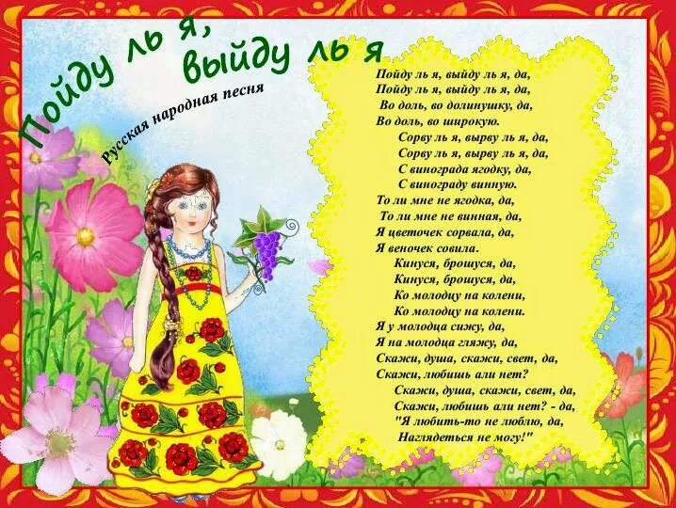
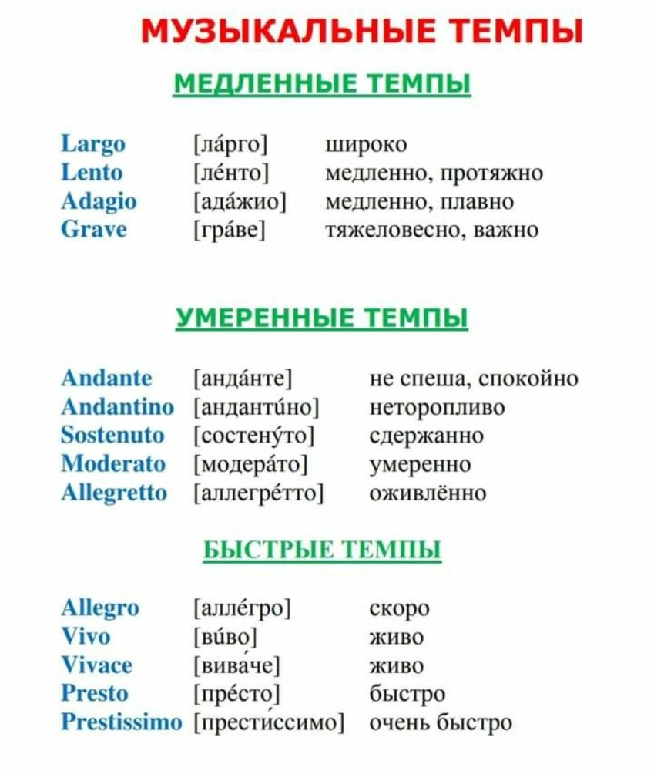

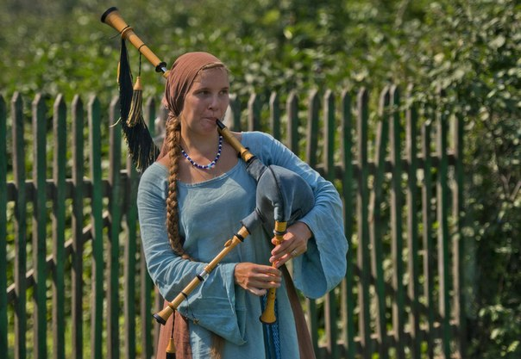

Волынка
Делалась волынка из бараньей или воловьей (отсюда и название) сырой кожи, сверху была трубка для нагнетания воздуха, снизу — две басовые дудки, создающие однообразный фон, и третья маленькая дудочка с отверстиями, с помощью которой наигрывали основную мелодию.
Высшими кругами общества волынка игнорировалась, так как её мелодию считали негармоничной, невыразительной и однообразной, она обычно считалась «низким», простонародным инструментом.
Поэтому в течение XIX века волынка была постепенно вытеснена более сложными духовыми инструментами типа гармони и баяна.

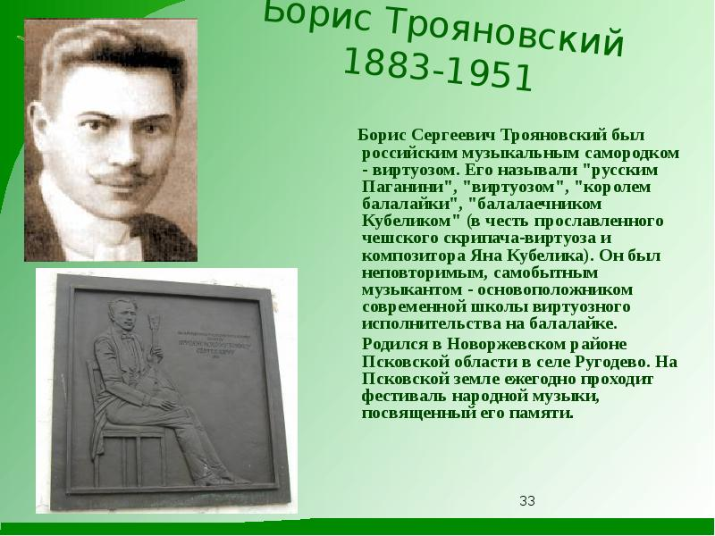

Заиграй, моя волынка баллаечный гимн тамбовской области (обработка Б.Трояновский)
Заиграй, моя волынка,
Заваляй, моя дубинка!
Любо, любо моей дочке,
Заиграй, моя волынка.
Заваляй, моя дубинка,
Заиграй, моя волынка!
Любо, любо моей дочке,
Заваляй, моя дубинка.
Свекор с печи совалился,
За колоду завалился.
Любо, любо моей дочке,
За колоду завалился.
За колоду завалился,
Ветчиною подавился.
Любо, любо моей дочке,
Ветчиною подавился.
Кабы знала, возвестила,
Я повыше б подмостила.
Любо, любо моей дочке,
Я повыше б подмостила.
Я повыше б подмостила,
Свекру голову сломила.
Любо, любо моей дочке,
Свекру голову сломила.



